17.05. Английский язык Тема: Грамматика в использовании. Образование и употребление в речи родственных слов с использованием аффиксации  
Цель: повторить грамматику по теме урока**.**

1. Повторить правила словообразования в английском языке (с опорой на видео)

https://www.youtube.com/watch?v=U1fHRbr6QhE

1. Домашнее задание: написать правила образования (прикрепленное фото).

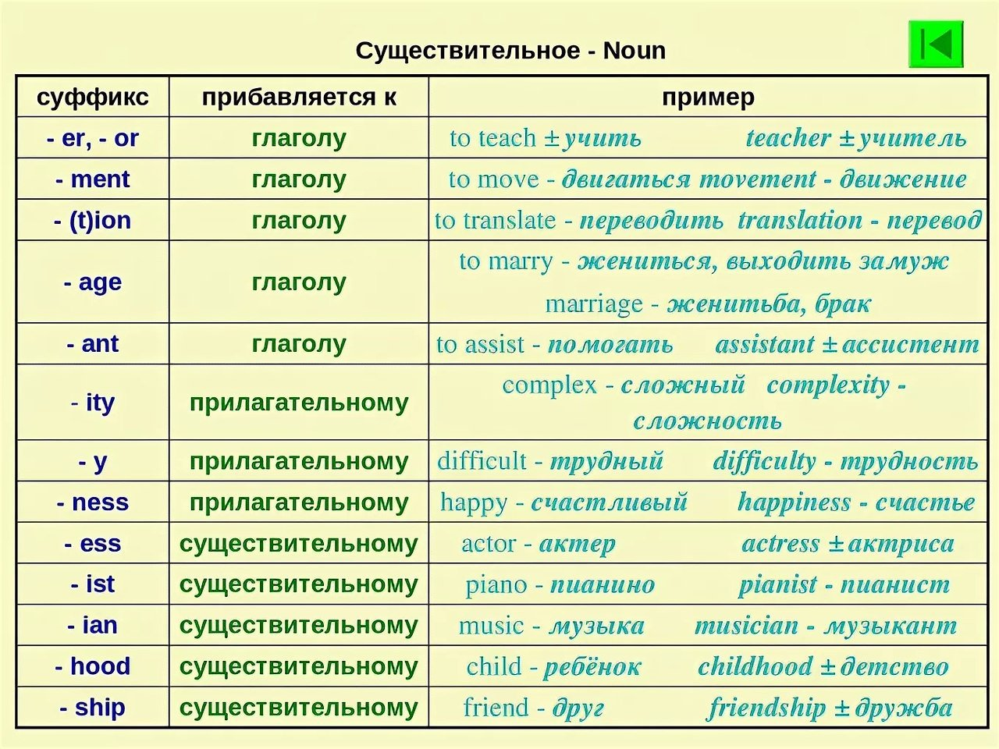

Работы присылать на почту **svetlanalashina@mail.ru**